|  |  |  |
| --- | --- | --- |
|  | **INSTITUCION EDUCATIVA ALVERNIA**  **AREA: ARTISTICA**  **FECHA:**  **ESTUDIANTE: ______________________________**  **DOCENTE: CLAUDIA MARIA SUAREZ RESTREPO** | **6°** |
| **CONTENIDO: PLAN DE MEJORAMIENTO PERIODO 2-2023** | |

**COMPETENCIA COGNITIVA:**

Proceso Valorativo

Logros Esperados:

Experiencias propias y vivencias creativas.

Reconocer y aplicar los conocimientos y técnicas que aportan cognitivamente para realizar nuevas experiencias artísticas.

Desarrollo de habilidades plásticas de ilustración.

**INDICADORES DE DESEMPEÑO:**

Sensibilidad y Apreciación estética: Reconocimiento de factores de nuevas técnicas del arte.

Comunicación: Pro actividad y asertividad en ejercicios colectivos de creación.

**COMPETENCIA PROCEDIMENTAL:**

A: Conocimientos previos y términos claves para desarrollar la guía:

1. Realice una consulta sobre la importancia de la caligrafía y al menos tres actividades para mejorar la caligrafía. En la imagen 1.1 podrá ver un ejemplo de ejercicios caligráficos, posteriormente realice los ejercicios.

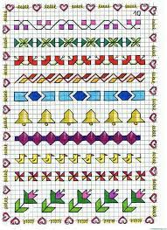 1.1

2. Consulte qué es el punto y la línea en el dibujo

3. Con base a lo anterior realice la siguiente ilustración en una hoja completa de block usando marcadores de punta delgada, donde la mitad de la ilustración sea a base de puntos y la otra a base de líneas, tenga presente que debe usar diferentes tipos de líneas.

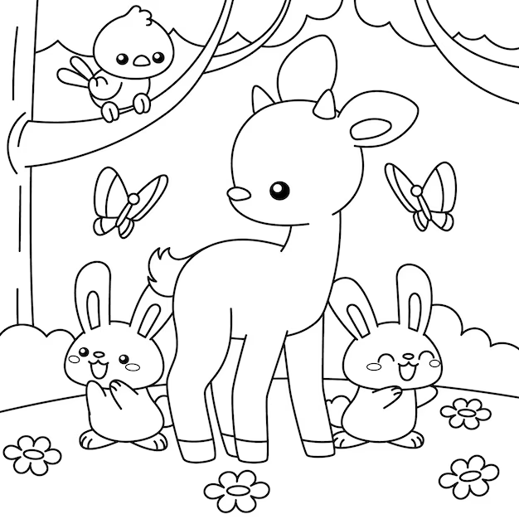



**Si hay alguna duda, informar oportunamente a la docente y esta guía debe ser entregada en la institución en las fechas acordadas después de realizarla.**

**BUENA SUERTE.**